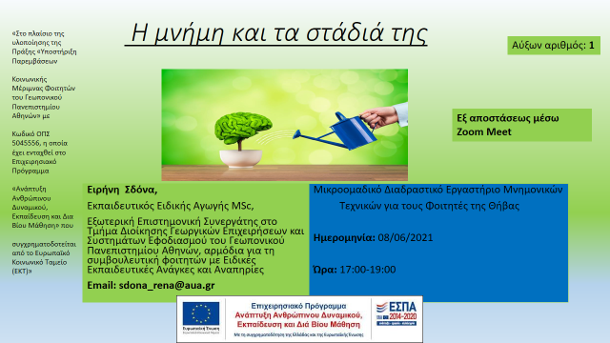

Μικροομαδικό Διαδραστικό Εργαστήριο Μνημονικών Τεχνικών με Τίτλο:
Η μνήμη και τα στάδιά της

Αγαπητοί φοιτητές,
Καλό Μήνα και Καλή Εξεταστική.
Καλώς ήρθατε στο Εργαστήριο Μνημονικών Τεχνικών, που διοργανώνει το Τμήμα Διοίκησης Γεωργικών Επιχειρήσεων και Συστημάτων Εφοδιασμού του Γεωπονικού Πανεπιστημίου Αθηνών
Ημέρα: 08/06/2021
Ώρα: 17:00-19:00
Το σεμινάριο θα πραγματοποιηθεί διαδικτυακά, μέσω τηλεδιάσκεψης και είναι ΔΩΡΕΑΝ.
Τίτλος: Η μνήμη και τα στάδιά της
Περίληψη
Το διαδραστικό μικροομαδικό εργαστήριο έχει ως στόχο να παρουσιάσει τι είναι μνήμη και ποια είναι τα στάδιά της. Στη συνέχεια, θα πραγματοποιηθεί συζήτηση με παραδείγματα.
Εισηγήτρια: Ειρήνη Σδόνα,
Εκπαιδευτικός Ειδικής Αγωγής MSc,
Εξωτερική Επιστημονική Συνεργάτης στο Τμήμα Διοίκησης Γεωργικών Επιχειρήσεων και Συστημάτων Εφοδιασμού του Γεωπονικού Πανεπιστημίου Αθηνών, αρμόδια για τη συμβουλευτική φοιτητών με Ειδικές Εκπαιδευτικές Ανάγκες και Αναπηρίες

Για να δηλώσεις συμμετοχή, στείλε στο sdona_rena@aua.gr, αναγράφοντας το ονοματεπώνυμό σου, τον αριθμό μητρώου Φοιτητή, το έτος σπουδών, το email σου στο πανεπιστήμιο και το τμήμα σου.

Microgroup Interactive Laboratory of Mnemonic Techniques with Title:
Memory and its stages

Dear students,
Happy Month and Good Exam.
Welcome to the Laboratory of Mnemonic Techniques, organized by the Department Of Agricultural Business Administration and Supply Systems of the Agricultural University of Athens

Day: 08/06/2021
Time: 5pm-7pm
The seminar will be held online, via video conference and is FREE.
Title: Memory and its stages
Summary
The interactive micro-group workshop aims to present what memory is and what its stages are. There will then be a discussion with examples.
Rapporteur: Eirini Sdona,
Special Education Teacher MSc,
External Scientific Associate at the Department of Agricultural Business Administration and Supply Systems of the Agricultural University of Athens, responsible for advising students with Special Educational Needs and Disabilities

To register, send to sdona_rena@aua.gr, stating your name, Student registration number, year of study, your email to the university and your department.

